**今日动态**

**2024/6/14 星期五**

**入园情况：**今天来园16人，请假的小朋友们期待你们快快来幼儿园哦！

小宝贝们来到了幼儿园，开始开开心心的吃点心啦！

**今天，我们一起听法制校长给我们讲座啦！**

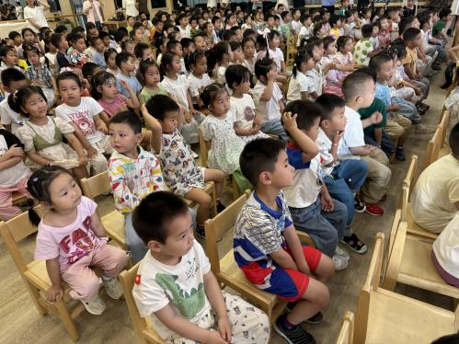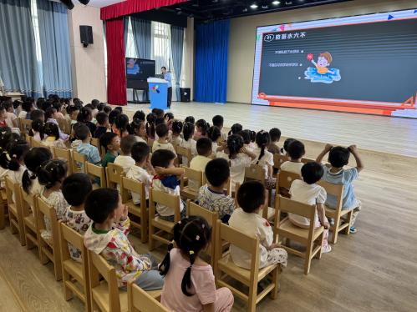

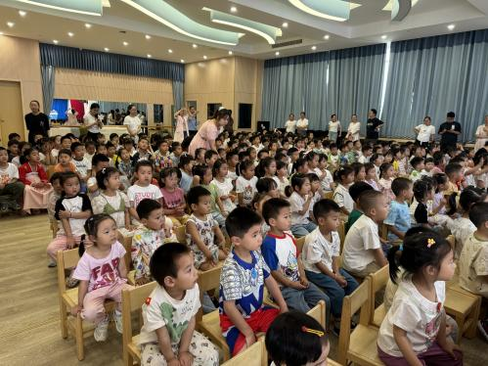

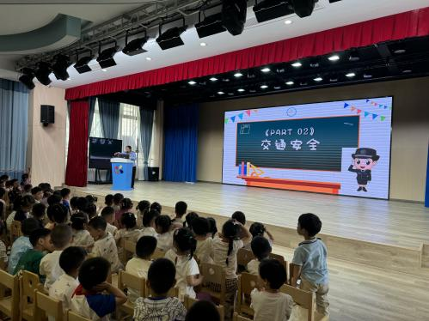

**孩子们在认真听喽！**

**安全《珍爱生命 谨防溺水》**

**主题资源分析：**

近几年，随着生活水平的提高，家庭锻炼意识的转变，很多家庭带孩子游泳的现象更趋频繁。近两年频繁发生幼儿和中小学生的溺水事故，这些事故均发生在校外或节假日，发生在脱离家长和老师监护管理的时段，给家庭、社会及幼儿园造成了很多的不良影响。孩子们盼望的暑假生活即将开始了，在这漫长的假期里，安全对每个人来说都是最重要的。为了深入贯彻安全教育精神，确保幼儿度过一个快乐、安有意义又安全的暑假生活，我们结合中班下学期幼儿所需掌握的关于溺水安全知识对孩子开展了本次安全教育活动，帮助幼儿进一步了解游泳的注意事项、溺水急救措施等安全知识，增强幼儿的安全防范意识，提高幼儿的自我保护能力，为度过一个安全、快乐、有意义的暑假做好铺垫。

**幼儿发展分析：**

小班幼儿已经初步了解了一些防溺水安全知识，随着年龄的增长、能力的增强，家长们对幼儿也越来越放心了，“放手”得也比较多。但幼儿生活经验少、阅历浅，好奇心强、好探索，什么都想动一动、摸一摸、尝一尝，尤其到了暑假，天气炎热，孩子们喜欢游泳，安全隐患层出不穷。所以很有必要开展这样一节关于防溺水安全知识活动，帮助幼儿增强自我保护的意识。

1. 今天不开展延时班，请大家准时来接孩子哦。
2. 春末初夏，这个时期是诺如病毒感染性腹泻流行的高发期。诺如病毒具有很强的传染性和快速的传播能力，全人群普遍易感且感染后免疫保护时间短，是引起急性胃肠炎疫情的最主要病原体，常在学校、幼儿园等人员密集的场所引起传播。为有效预防和控制诺如病毒的发病和流行，保障孩子的身体健康，请您与幼儿园携手，共同保护孩子的健康。

3. 夏天的脚步已经悄悄来临，请各位给孩子勤洗澡、勤换衣哦！